EXPEDIENTE INDICAÇÃO Nº
DATA
PROTOCOLO Nº

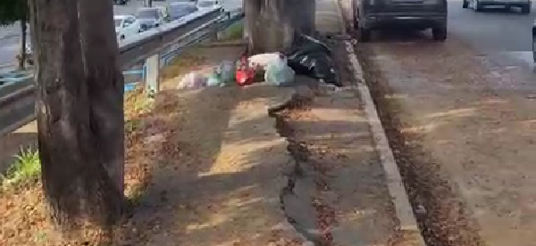
Estudo técnico para verificar revitalização de calçamento público localizado na Avenida Bertioga, entre os nºs 840 e 946, na Vila Tupi.
CONSIDERANDO que o calçamento no trecho indicado encontra-se comprometido devido ao crescimento das raízes das árvores, ocasionando desníveis e riscos à segurança de pedestres;
CONSIDERANDO que a situação pode gerar acidentes, especialmente com idosos, crianças e pessoas com mobilidade reduzida, além de dificultar a circulação diária dos munícipes;
CONSIDERANDO a importância de um estudo técnico especializado para identificar a melhor solução, conciliando a preservação ambiental com a adequada manutenção da infraestrutura urbana.

Assim sendo,

INDICO ao Excelentíssimo Senhor Prefeito Municipal, como permite o Regimento Interno, que determine providências quanto ao Estudo técnico para verificar revitalização de calçamento público localizado na Avenida Bertioga, entre os nºs 840 e 946, na Vila Tupi.

Sala das Sessões, 30 de abril de 2026.

TIO FABIANO LIMA
VEREADOR

